2010年普通高等学校招生全国统一考试（广东卷）
理科综合
本试卷共10页，36小题，满分300分。考试用时150分钟。
注意事项： 1. 答卷前，考生务必用黑色字迹的钢笔或签字笔将自己的姓名和考生号、试室号、座位号填写在答题卡上。用2B铅笔将试卷类型(A)填涂在答题卡相应位置上。将条形码横贴在答题卡右上角“条形码粘贴处”。
2. 选择题每小题选出答案后，用2B铅笔把答题卡上对应题目选项的答案信息点涂黑，如需改动，用橡皮擦干净后，再选择其他答案，答案不能答在试卷上。
3. 非选择题必须用黑色字钢笔或签字笔作答，答案必须卸载答题卡各题目指定区域内相应位置上；如需改动，先划掉原来的答案，然后再写上心的答案；不准使用铅笔和涂改液。不按以上要求作答的答案无效。
4. 考生必须保持答题卡的整洁。考试结束后，将试卷和答题卡一并交回。

可能用到的相对原子量：H 1 Li 7 B 11 C 12 N 14 O16 Na 23

一、单项选择题：本大题共16小题，每小题4分。共64分。在每小题给出的四个选项中，只有一个选项符合题目要求，选对的得4分，选错或不答的得0分。
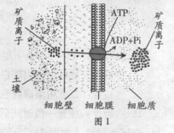
1. 图1是植物从土壤中吸收某矿物质离子示意图。据图判断，该离子跨膜进入根毛细胞的方式为
A. 自由扩散
B. 协助扩散
C. 主动运输
D. 被动运输
2. 谚语“苗多欺草，草多欺苗”反映的种间关系是
A.竞争 B.共生
C.寄生 D.捕食
3. 骨髓移植是治疗白血病常用的有效方法之一，最主要的原因是移植骨髓中的造血干细胞可在患者体内
A.正常生长 B. 增殖并分化成多种细胞
C.分泌抗体 D. 杀死各种病原菌
4. 下列叙述正确的是
A.DNA 是蛋白质合成的直接模板 B. 每种氨基酸仅有一种密码子编码
C.DNA 复制就是基因表达的过程 D. DNA是主要的遗传物质
5. 黄曲霉毒素是主要由黄曲霉菌产生的可致癌毒素，其生物合成受多个基因控制，也受温度、pH等因素影响。下列选项正确的是
A.环境因子不影响生物体的表现型 B.不产生黄曲霉毒素菌株的基因型都相同
C．黄曲霉毒素致癌是表现型 D.黄曲霉菌产生黄曲霉毒素是表现型
6．重症肌无力患者由于体内存在某种抗体，该抗体与神经-肌肉突触的受体特异性结合，使该受体失去功能，最终导致
A.刺激神经不能引起肌肉收缩 B 全身出现性过敏反应
C．肌肉对神经递质的反应性提高 D 机体对病原体的反应能力提高
7．能在溶液中大量共存的一组离子是
A . 、 、 、 B.、、、
C.、 、 、 D. 、 、 、
8.设 为阿伏加德罗常数的数值，下列说法正确的是
A.16g 中含有4个C-H键
B.1mol.溶液含有个
C.1mol Cu和足量稀硝酸反应产生 个NO分子
D.常温常压下，22.4L中含有 个分子
9．在298K、100kPa时，已知：2 ⊿
⊿
⊿
则⊿与⊿和⊿间的关系正确的是
A .⊿=⊿+2⊿ B ⊿=⊿+⊿
C. ⊿=⊿-2⊿ D. ⊿=⊿- ⊿
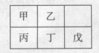
10.短周期金属元素甲~戊在元素周期表中的相对位置如右表所示：
下面判断正确的是
A.原子半径: 丙丁戊 B金属性：甲丙
C．氢氧化物碱性：丙丁戊 D.最外层电子数：甲乙
11．下列说法正确的是
A.乙烯和乙烷都能发生加聚反应
B．蛋白质水解的最终产物是多肽
C．米酒变酸的过程涉及了氧化反应
D．石油裂解和油脂皂化都有高分子生成小分子的过程
12． HA为酸性略强与醋酸的一元弱酸.在0.1mol. NaA溶液中，离子浓度关系正确的是
A. c（） c（） c（） c（）
B. c（）c（） c（） c（）
C. c（）+ c（）= c（ ）+ c（）
D. c（）+ c（）= c（）+ c（）
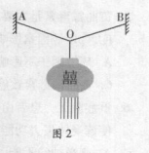
13. 图2为节日里悬挂灯笼的一种方式，A,B点等高，O为结点，轻绳AO、BO长度相等，拉力分别为F_{A} ，F_{B}灯笼受到的重力为 G．下列表述正确的是
A．F_{A}一定小于G
B．F_{A}与F_{B}大小相等
C．F_{A}与F_{B}是一对平衡力
D．F_{A}与F_{B}大小之和等于G

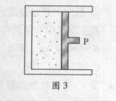
14. 图3是密闭的气缸，外力推动活塞P压缩气体，对缸内气体做功800J，同时气体向外界放热200J，缸内气体的
A．温度升高，内能增加600J
B. 温度升高，内能减少200J
C. 温度降低，内能增加600J
D. 温度降低，内能减少200J

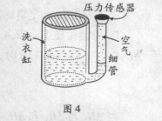
15. 如图4所示，某种自动洗衣机进水时，与洗衣缸相连的细管中会封闭一定质量的空气，通过压力传感器感知管中的空气压力，从而控制进水量。设温度不变，洗衣缸内水位升高，则细管中被封闭的空气
- 体积不变，压强变小
- 体积变小，压强变大
- 体积不变，压强变大
- 体积变小，压强变小
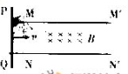
16. 如图5所示，平行导轨间有一矩形的匀强磁场区域，细金属棒PQ沿导轨从MN处匀速运动到M'N'的过程中，棒上感应电动势E随时间t变化的图示，可能正确的是
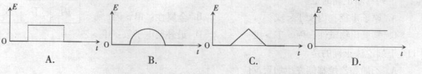

二. 双项选择题：本大题共9小题，每小题6分，共54分。在每小题给出的四个选项中，有两个选项符合题目要求，全部选对得6分，只选1个且正确的得3分，有选错或不答的得0分。
17. 图6是某质点运动的速度图像，由图像得到的正确结果是
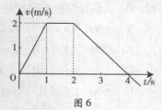
A．0~1 s内的平均速度是2m/s
B. 0~1s内的位移大小是3 m
C. 0~1s内的加速度大于2~4s内的加速度
D．0~1s内的运动方向与2~4s内的运动方向相反

- 关于核衰变和核反应的类型，下列表述正确的有
- 是α衰变 B. 是β衰变
C. 是轻核聚变 D . 是重核裂变

- 图7是某种正弦式交变电压的波形图，由图可确定该电压的
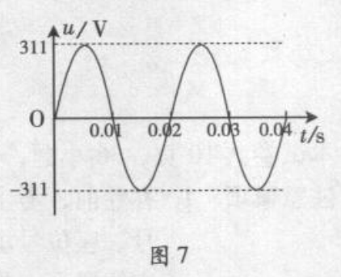
A 周期是0.01S
B最大值是311V
C 有效值是220V
D 表达式为U=220sin100πt（V）
- 下列关于力的说法正确的是
- 作用力和反作用力作用在同一物体上
- 太阳系中的行星均受到太阳的引力作用
C 运行的人造地球卫星所受引力的方向不变
D.伽利略的理想实验说明了力不是维持物体运动的原因
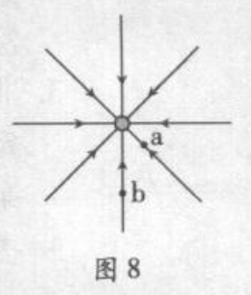
21．图8是某一点电荷的电场线分布图，下列表述正确的是
- a点的电势高于b点的电势
- 该点电荷带负电
- a点和b点电场强度的方向相同
- a点的电场强度大于b点的电场强度
- 对实验Ⅰ~Ⅳ的实验现象预测正确的是
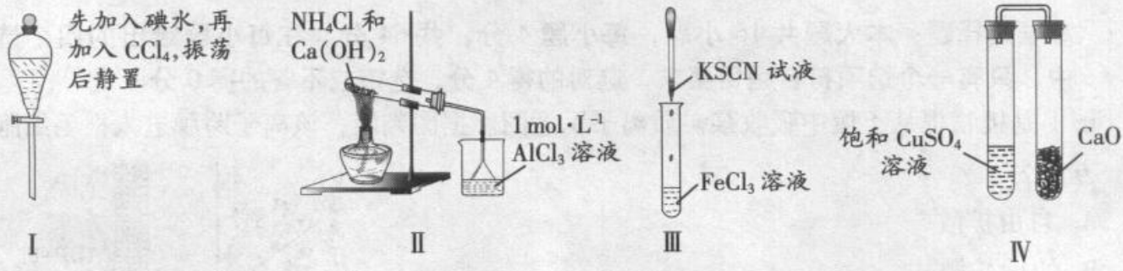
A 实验Ⅰ：液体分层，下层呈无色
B 实验Ⅱ：烧杯中先出现白色沉淀，后溶解
C．实验Ⅲ：试管中溶液颜色变为红色
D 实验Ⅳ：放置一段时间后，饱和CUSO4溶液中出现蓝色晶体
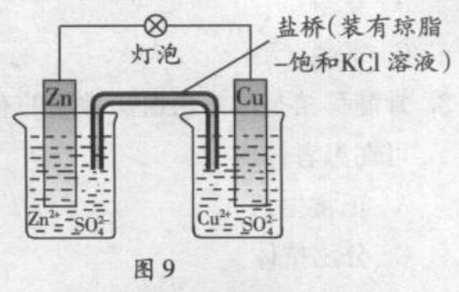
- 铜锌原电池（如图9）工作时，下列叙述正确的是
A 正极反应为：Zn—2e⁻=Zn²⁺
B。电池反应为：Zn+Cu²⁺=Zn²⁺ +CU
C 在外电路中，电子从负极流向正极
D 盐桥中的K⁺移向ZnSO₄溶液
- 新技术的建立和应用对生物学发展至关重要。下列技术（或仪器）与应用匹配正确的是
- PCR技术——扩增蛋白质
B.杂交瘤技术——制备单克隆抗体
C.光学显微镜——观察叶绿体的基粒
D.花粉离体培养——培育单倍体植物

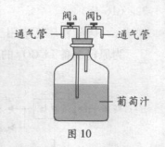
25．小李尝试制作果酒，他将葡萄汁放入已灭菌的发酵装置中进行试验（见图10），恰当的做法是
A．加入适量的酵母菌
B．一直打开阀b通气
C．一直关紧阀a，偶尔打开阀b几秒钟
D．把发酵装置放到4℃冰箱中进行试验

三、非选择题：本大题共11小题，共182分。按题目要求作答。解答题应写出必要的文字说明、方程式和重要演算步骤，只写出最后答案的不能得分。有数值计算的题，答案中必须明确写出数值和单位。
26．（16分）
气候变化与生态系统的碳循环密切相关。下表为A、B两个不同时期陆地生态系统与大气环境的碳交换情况。
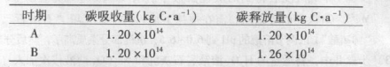
- 生态系统碳的吸收主要是通过______作用实现的，碳的释放主要是通过_____作用实现的。
- 表中_______时期的生态系统处于稳定状态，原因是______。
- 由于过度的人工碳排放，破坏了生态系统的________,导致大气中_____增加并引起全球气候变化。
- 人们正在积极开发新能源以减少碳排放。如“叶绿素太阳能电池”是模仿类囊体吸收光能的特征而制造的，类囊体吸收光能的过程发生在光合作用的_____阶段；又如经改造的蓝藻能在细胞内将光合作用产生的_____直接发酵转化为燃料乙醇。
27．（16分）
血糖平衡对机体生命活动具有重要作用。图11是血糖调控模式图，据图回答：
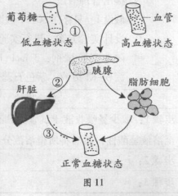
- 当机体处于低血糖状态时，如果机体通过途径①→②→③使血糖水平恢复正常，其主要机理是______分泌增多，促进了_____分解成葡萄糖，使血糖水平升高。
- 如果机体长期处于高血糖状态，可能的原因是胰岛_______细胞受损，导致体内_____分泌减少。
- 胰腺中调控血糖水平的主要激素的化学本质是蛋 白质或多肽，它们的合成和加工过程需要_____ 、 ______和______等细胞器直接参与。激素合成时所需的能量，只要由细胞呼吸产生的_______直接提供。

28、（16分）
克氏综合征是一种性染色体数目异常的疾病。现有一对表现型正常的夫妇生了一个患克氏综合征并伴有色盲的男孩，该男孩的染色体组成为44+XXY。请回答：
（1）画出该家庭的系谱图并注明每个成员的基因型（色盲等位基因以B 和b 表示）。
（2）导致上述男孩患克氏综合征的原因是：他的 （填 “父亲”或“母亲”）的生殖细胞在进行 分裂形成配子时发生了染色体不分离。
（3）假设上述夫妇的染色体不分离只是发生在体细胞中，①他们的孩子中是否会出现克氏综合征患者？②他们的孩子患色盲的可能性是多大？
（4）基因组信息对于人类疾病的诊治有重要意义。人类基因组计划至少应测 条染色体的碱基序列。

29、（16分）
假设你去某饲料研究所进行课外实践活动，需要完成以下任务：
（1）选用恰当的试剂检测某样品中是否含有蛋白质。提供的试剂有：①碘液，②苏丹Ⅲ溶液，③双缩脲试剂，④斐林试剂。你选用的试剂应该是 ；蛋白质与相应试剂反应后，显示的颜色应为 。
（2）完善以下实验设计并回答问题。

探究A动物蛋白对小鼠生长的影响
资料：饲料中的蛋白含量一般低于20 ；普通饲料可维持小鼠正常生长；
A动物蛋白有可能用于饲料生产。
- 研究目的：
探究A动物蛋白对小鼠生长的影响。
- 饲料：
- 基础饲料：基本元蛋白质的饲料；
- 普通饲料（含12 植物蛋白）：基础饲料+植物蛋白；
- 试验饲料：基础饲料+A动物蛋白。
- 实验分组：
实验组号 小鼠数量（只） 饲料 饲养时间（天）
1 10 基础饲料 21
2 10 试验饲料1（含6 A动物蛋白） 21
3 10 试验饲料2（含12 A动物蛋白） 21
4 10 试验饲料3（含18 A动物蛋白） 21
5 10 试验饲料4（含24 A动物蛋白） 21
6 10 Ⅰ Ⅱ

备注：小鼠的性别组成、大小、月龄、喂饲量和饲养环境均相同。
- 实验方法和检测指标：略

①实验组6中，Ⅰ应该为 ，原因是 ；Ⅱ应该为 ，原因是 ；
②要直观和定量地反映小鼠的生长情况，可以测量小鼠的 和 。

30.（16分）
固定和利用CO₂能有效地利用资源，并减少空气中的温室气体．CO₂与化合物Ⅰ反应生成化合物Ⅱ，与化合物Ⅲ反应生成化合物Ⅳ，如反应①和②所示（其他试剂、产物及反应条件均省略）．
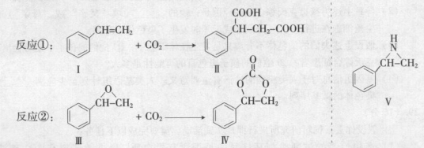
（1）化合物Ⅰ的分子式为______，1 mol该物质完全燃烧需消耗_______mol O₂ ．
（2）由通过消去反应制备Ⅰ的化学方程式为________(注明反应条件)．。
（3）Ⅱ与过量C₂H₅OH在酸催化下发生酯化反应，生成的有机物的结构简式为________．
（4）在一定条件下，化合物V能与CO₂发生类似反应②的反应，生成两种化合物（互为同分异构体），请写出其中任意一种化合物的结构简式：________．
（5）与CO₂类似，CO也能被固定和利用.在一定条件下，CO、和H₂三者发生反应（苯环不参与反应），生成化合物Ⅵ和Ⅶ，其分子式均为C₉H₈O，且都能发生银镜反应．下列关于Ⅵ和Ⅶ的说法正确的有________（双选，填字母）．
A．都属于芳香烃衍生物 B．都能使溴的四氯化碳溶液褪色
C．都能与Na反应放出H₂ D． 1 molⅥ或Ⅶ最多能与4 mol H₂发生加成反应

31.（16分）
硼酸（H₃BO₃）在食品、医药领域应用广泛．
- 请完成B₂H₆气体与水反应的化学方程式：B₂H₆ + 6H₂O=2H₃BO₃ +________．
- 在其他条件相同时，反应H₃BO₃ +3CH₃OHB(OCH₃)₃ +3H₂O中，H₃BO ₃的转化率（）在不同温度下随反应时间（t）的变化见图12，由此图可得出：[来源:学科网]
  - 温度对应该反应的反应速率和平衡移动的影响是_______.
  - 该反应的_____0(填“<”、“=”或“>”).
- H₃BO ₃溶液中存在如下反应：
H₃BO ₃（aq）+H₂O（l）[B(OH)₄]⁻( aq)+H⁺（aq）已知0.70 mol·L⁻¹ H₃BO ₃溶液中，上述反应于298K达到平衡时，c_{平衡}（H⁺）=2. 0 × 10⁻⁵mol·L⁻¹，c_{平衡}（H₃BO ₃），水的电离可忽略不计，求此温度下该反应的平衡常数K（H₂O的平衡浓度不列入K的表达式中，计算结果保留两位有效数字）.

32（16分）
碳酸锂广泛应用于陶瓷和医药等领域。已-锂辉石（主要成分为Li₂OAl₂O₃4SiO₂）为原材料制备Li₂CO₃的工艺流程如下：
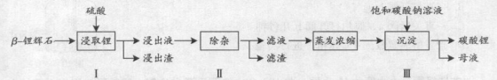
已知：Fe³⁺、Al³⁺、Fe²⁺和Mg²⁺以氢氧化物形式完全沉淀时，溶液的PH分别为3.2、5.2、9.7和12.4；Li₂SO₄、LiOH和Li₂CO₃在303K下的溶解度分别为34.2g、12.7g和1.3g．
（1）步骤Ⅰ前，B-锂辉石要粉碎成细颗粒的目的是_____________．
（2）步骤Ⅰ中，酸浸后得到的酸性溶液中含有Li⁺、SO₄²⁻,另含有Al³⁺、Fe³⁺、Fe2+、Mg²⁺、Ca²⁺、Na⁺等杂质，需在搅拌下加入_____________(填“石灰石”、“氯化钠”或“稀硫酸”)以调节溶液的PH到6.0~6.5，沉淀部分杂质离子，然后分离得到浸出液。
（3）步骤Ⅱ中，将适量的H₂O₂溶液、石灰乳和Na₂CO₃溶液依次加入浸出液中，可除去的杂质金属离子有______________．
（4）步骤Ⅲ中，生成沉淀的离子方程式为________________．
（5）从母液中可回收的主要物质是_____________．

33.（16分）
某科研小组用MnO₂和浓盐酸制备Cl₂时，利用刚吸收过少量SO₂的NaOH溶液对其尾气进行吸收处理。
（1）请完成SO₂与过量NaOH溶液反应的化学方程式：SO₂+2NaOH = ________________．
（2）反应Cl₂+Na₂SO₃+2 NaOH===2NaCl+Na₂SO₄+H₂O中的还原剂为________________．
（3）吸收尾气一段时间后，吸收液（强碱性）中肯定存在Cl、OH和SO．请设计实验，探究该吸收液中可能存在的其他阴离子（不考虑空气的CO₂的影响）．
- 提出合理假设 ．
假设1：只存在SO₃²⁻；假设2：既不存在SO₃²⁻也不存在ClO；假设3：_____________．
- 设计实验方案，进行实验。请在答题卡上写出实验步骤以及预期现象和结论。限选实验试剂：3moLL⁻¹H₂SO₄、1moLL⁻¹NaOH、0.01molL⁻¹KMnO₄、淀粉-KI溶液、紫色石蕊试液．
实验步骤 | 预期现象和结论
步骤1：取少量吸收液于试管中，滴加3 moLL⁻¹ H₂SO₄至溶液呈酸性，然后将所得溶液分置于A、B试管中．
步骤2：
步骤3：

34.(18分)
（1）图13是某同学在做匀变速直线运动实验中获得的一条纸带。
①已知打点计时器电源频率为50Hz，则纸带上打相邻两点的时间间隔为_________。
②ABCD是纸带上四个计数点，每两个相邻计数点间有四个点没有画出。从图13中读出A、B两点间距s __________；C点对应的速度是________(计算结果保留三位有效数字)。[来源:学,科,网]
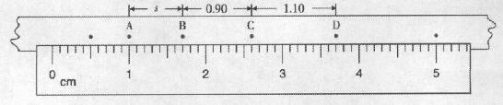

（2）某同学利用电压表和电阻箱测定干电池的电动势和内阻，使用的器材还包括定值电阻（=5）一个，开关两个，导线若干，实验原理图如图14(a).
①在图14（b）的实物图中，已正确连接了部分电路，请完成余下电路的连接。
②请完成下列主要实验步骤；
- 检查并调节电压表指针指零；调节电阻箱，示数如图14（c）所示，读得电阻值是____________;
- 将开关 闭合，开关 断开，电压表的示数是1.49V；
- 将开关 _______,电压表的示数是1.16V；断开开关 。
③使用测得的数据，计算出干电池的内阻是_______（计算结果保留二位有效数字）。
④由于所有电压表不是理想电压表，所以测得的电动势比实际值偏_________(填“大”或“小”)。
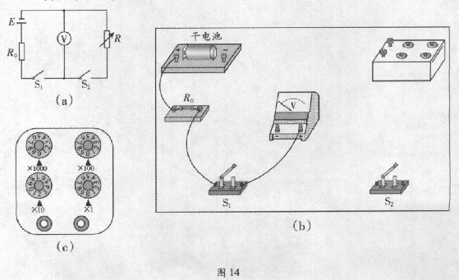

- （18分）
如图15所示，一条轨道固定在竖直平面内，粗糙的ab段水平，bcde段光滑，cde段是以O为圆心、R为半径的一小段圆弧。可视为质点的物块A和B紧靠在一起，静止于b处，A的质量是B的3倍。两物体在足够大的内力作用下突然分离，分别向左、右始终沿轨道运动。B到b点时速度沿水平方向，此时轨道对B的支持力大小等于B所受重力的，A与ab段的动摩擦因数为μ，重力加速度g，求：
  - 物块B在d点的速度大小 ;
  - 物块A滑行的距离 .
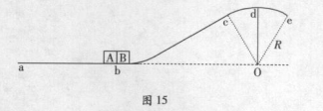
- (18分)
如图16（a）所示，左为某同学设想的粒子速度选择装置，由水平转轴及两
个薄盘N₁、N₂构成，两盘面平行且与转轴垂直，相距为L，盘上各开一狭缝，
两狭缝夹角 可调（如图16（b））；右为水平放置的长为d的感光板，板的正上
方有一匀强磁场，方向垂直纸面向外，磁感应强度为B.一小束速度不同、带
正电的粒子沿水平方向射入N₁，能通过N₂的粒子经O点垂直进入磁场。 O到感
光板的距离为 ，粒子电荷量为q,质量为m,不计重力。
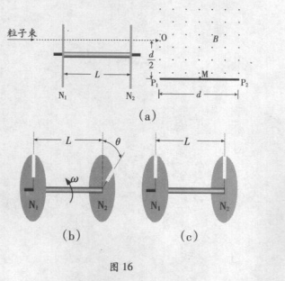
- 若两狭缝平行且盘静止（如图16（c）），某一粒子进入磁场后，数值向下打在感光板中心点M上，求该粒子在磁场中运动的时间t;
- 若两狭缝夹角为 ，盘匀速转动，转动方向如图16（b）.要使穿过N₁、N₂的粒子均打到感光板P₁、P₂连线上，试分析盘转动角速度 的取值范围（设通过N₁的所有粒子在盘转一圈的时间内都能到达N₂）。

